107學年度第一學期武崙國中 七年級童軍補考題庫
- (Ｄ)綜合活動課程，尋找「小隊伙伴」的目的為下列何者？ (Ａ)學習和不同的人相處 (Ｂ)發覺別人身上值得學習的地方 (Ｃ)與他人合作達成活動目標 (Ｄ)以上皆是。
- (Ａ)組成小隊時，如何才能迅速找到新的小隊伙伴？ (Ａ)主動邀請別人，並徵求意願 (Ｂ)對於喜歡的伙伴才施以微笑 (Ｃ)不管同學願不願意，先拉進來再說 (Ｄ)以上皆可。
- (Ｃ)進行小隊分組的方式有很多種，請問下列哪一種方式比較不適當？ (Ａ)用號碼分組（例如：1～8 號為第一組，9～16 號為第二組，……） (Ｂ)以個人的興趣和專長分組 (Ｃ)長得漂亮的人為一組 (Ｄ)依照個人的意願作為分組的依據。
- (Ｃ)小隊討論的目的不包括下列何者？ (Ａ)學習了解每個人都有不同的想法 (Ｂ)從大家的意見中激盪出更好的結果 (Ｃ)向大家證明自己的想法絕對不會有錯 (Ｄ)學著和不同個性的人相處。
- (Ｂ)當某個小隊成員的想法和你差很多時，下列哪一項處理方式較適合？ (Ａ)當眾批評他的想法有問題 (Ｂ)委婉請他多說明自己的想法和理由 (Ｃ)私底下和其他同學講他的壞話 (Ｄ)從此之後就不再理會他。
- (Ｂ)下列何者不是選出小隊長的主要目的？ (Ａ)分工合作 (Ｂ)找出聰明的人 (Ｃ)訓練領導能力 (Ｄ)帶領大家做決定。
- (Ｂ)下列哪一項不是小隊分工的目的？ (Ａ)增進團隊合作能力 (Ｂ)把好朋友湊成一組 (Ｃ)相互學習 (Ｄ)讓每個人都能發揮自己的興趣與專長。
- (Ｄ)下列哪一項可以代表小隊精神的展現？ (Ａ)小隊徽 (Ｂ)小隊呼 (Ｃ)小隊旗 (Ｄ)以上皆是。
- (Ｃ)小隊分工時，若有兩個人同時想做同一個職務時，下列哪一項做法較不適合？ (Ａ)投票 (Ｂ)抽籤 (Ｃ)看哪一個人緣較好 (Ｄ)溝通協調。
- (Ｄ)小隊分工時，若分配到不喜歡的職務，下列哪一項做法較適當？ (Ａ)不理會，讓全隊去承擔 (Ｂ)臭臉表示不悅 (Ｃ)不配合的態度以示抗議 (Ｄ)可即時反應，尋求解決之道。
- （D）下列何者無法讓小隊精神更加凝聚？ (A)小隊名 (B)小隊呼 (C)小隊徽 (D)小隊批鬥大會。
  - 小哲在拓荒小隊中負責衛生工作，下列何者不包含在他應該負責的工作中？ (A)編輯小隊刊物 (B)提供衛生保健資料 (C)關心隊員身體健康狀況 (D)維護小隊活動區域的整齊清潔。
- （D）身為隊長的小貝在考慮小隊分工時，以下哪一項目不恰當？ (A)每位隊員最好都分到工作，以增加隊員的參與感 (B)工作分配要公平，不要讓少數人承擔大部分的工作 (C)可依每位隊員的專長或興趣分工 (D)由隊長決定分工就好。
  - 發想設計小隊呼及小隊徽，最主要的用意是什麼？ (A)展現團結精神，振奮士氣 (B)比較各隊的美工設計能力 (C)和其他小隊畫清界線 (D)增強得失心，卯足全力。
  - 當小隊員尋找小隊角時，意見產生分歧，應該怎麼做比較適當？ (A)極力爭取，堅持己見 (B)統整意見，投票表決 (C)沉默是金，放棄溝通 (D)服從意見領袖的意見。
- （A）下列哪一位同學的服務方式是正確的？ (A)小莉和同學討論後，決定一起存錢捐給慈善團體 (B)小安想要幫忙募集發票，捐給弱勢團體，規定全班每個人，每週要交五十張發票 (C)小靜要班上每位同學都蒐集三十個寶特瓶帶來學校，一起捐給學校旁邊做資源回收的婆婆 (D)擔任班長的小原，規定全班同學每天早上都要提早半小時到校，先到操場撿垃圾，維護校園整潔。
- (Ｄ)有些人會說：要有小隊精神。請問：「小隊精神」指的是下列哪一項？ (Ａ)對小隊的表現有榮譽感 (Ｂ)互助合作，各展專長 (Ｃ)團結有向心力，共同為目標努力 (Ｄ)以上皆是。
- (Ｄ)編排小隊呼時，應注意下列哪一事項？ (Ａ)簡潔有力 (Ｂ)具有節奏感 (Ｃ)不要太過冗長 (Ｄ)以上皆是。
- (Ｃ)下列哪一項不適合設計在小隊旗上？ (Ａ)小隊名 (Ｂ)小隊徽 (Ｃ)小隊長的偶像 (Ｄ)小隊員的名字。
- (Ｃ)當我們聽取其他同學的介紹時，應表現的態度為下列哪一項？ (Ａ)在臺下模仿報告同學的動作 (Ｂ)與其他同學在臺下分享自己的經驗 (Ｃ)認真聽，並讓對方知道自己很專心 (Ｄ)專心看著老師。
- (Ａ)在臺上報告的同學因為太緊張而口吃時，你應表現的態度為下列哪一項？ (Ａ)在臺下給予肯定的微笑 (Ｂ)在臺下偷偷的取笑 (Ｃ)立即舉手指正給予建議 (Ｄ)趴著睡覺。
- 在「服務學習」確認服務對象與內容的過程中，應該注意什麼事？ (A)以被服務者的需求為重 (B)從提供服務者的角度出發去擬定服務的項目 (C)同時兼顧被服務者與提供服務者的需求，以符合「互惠」的原則 (D)請被服務者提出身分證明，才能為其提供服務。
- （C）小彥和同學打算在社區中推行戒菸活動，他們在執行「服務階段」可以做那些事？ 甲、進行菸害防治教學；乙、演出宣導短劇；丙、尋求里長的幫助；丁、進行社區宣導服務；戊、通知家長。 (A)甲丙戊 (B)乙丙丁 (C)甲乙丁 (D)丙丁戊。
- （B）二年愛班進行老人安養的服務行動後，全班正熱烈分享彼此的感想，下列哪一位同學的反思具有積極正面的意義？ (A)小安：我覺得老人脾氣不好，很難照顧 (B)小莉：除了餵他們吃飯，我覺得以後還可以為他們搥背按摩 (C)小靜：有些老人很可憐，因為他們吃飯都會噎到 (D)小全：有一個爺爺說他還想再吃，但阿姨說他吃太多會吐，我覺得好傷心，因為他想多吃卻不能。
- (Ｄ)和小隊伙伴討論時應有的態度為下列何者？ (Ａ)據理力爭，一定要堅持自己的想法 (Ｂ)隨便應付 (Ｃ)敷衍了事 (Ｄ)竭盡所能提供小隊各種方法。
- (Ｂ)進行各種戶外活動最重要的是要注意下列何者？ (Ａ)得第一 (Ｂ)安全 (Ｃ)讓大家喜歡 (Ｄ)讓老師喜歡。
- (Ｄ)下列哪一個圖示代表「解散」？
- (Ａ) 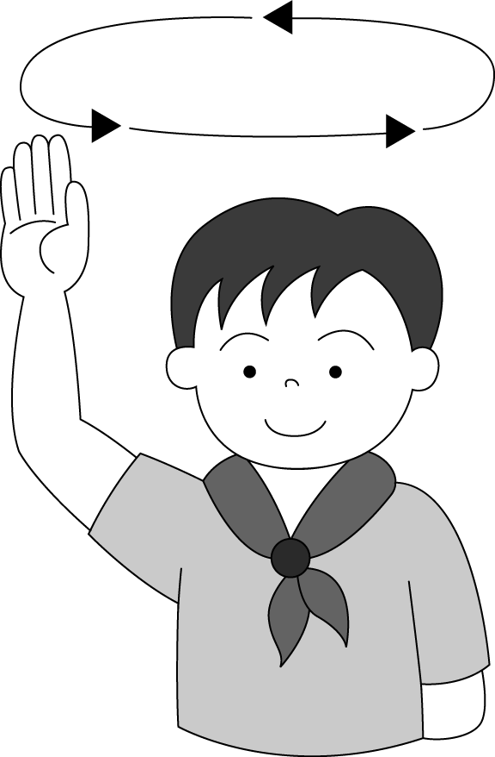 (Ｂ)  (Ｃ) 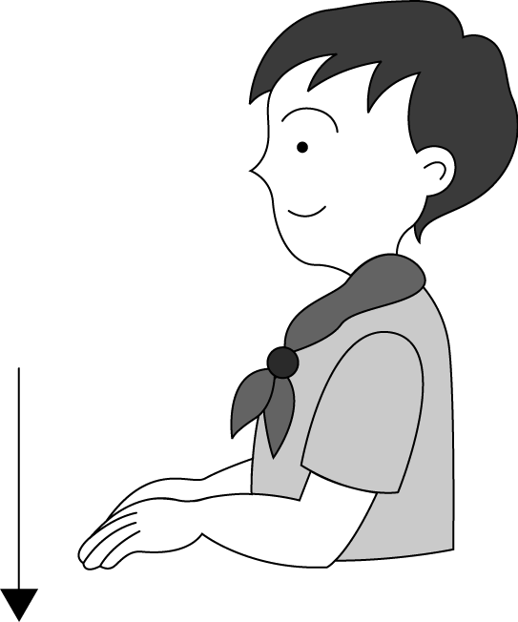 (Ｄ) 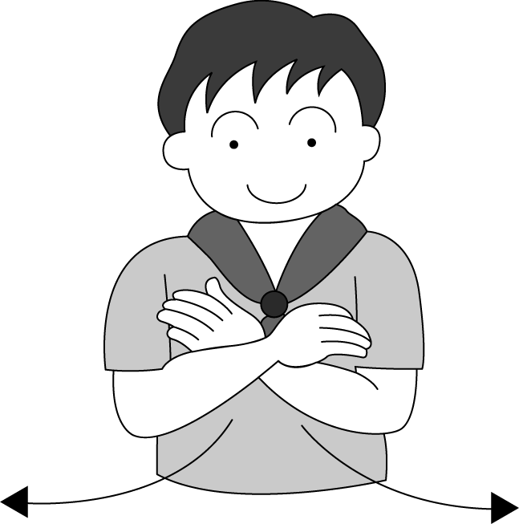
- (Ｂ)以下哪個圖示代表「安靜、注意」？
- (Ａ) (Ｂ) (Ｃ) (Ｄ)
- (Ｂ)下列哪一項不是小隊活動的優點？ (Ａ)合作學習 (Ｂ)方便講話聊天 (Ｃ)學習團體生活 (Ｄ)互相激勵扶持。

